概率统计——习题十 参考解答
10.1 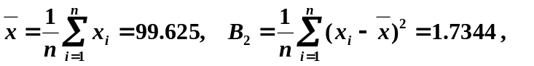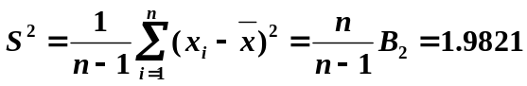
10.2 (1) 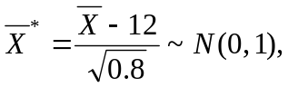
(2) 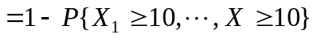
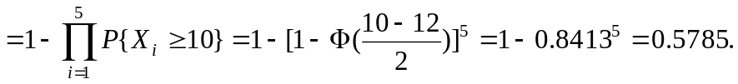
10.3 (1) 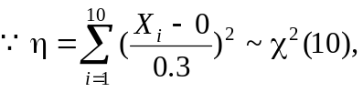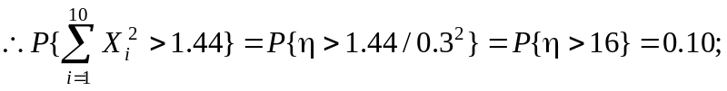
(2) 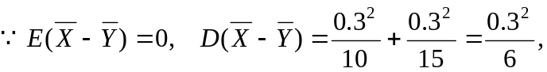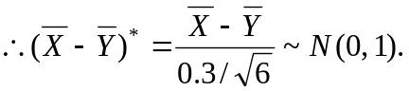
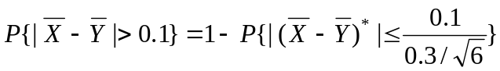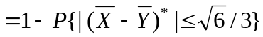
10.4 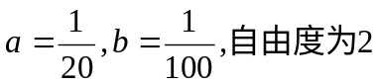.
10.5 （1）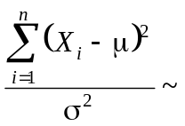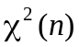， 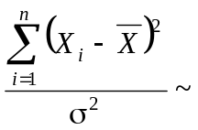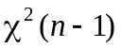 。
（2）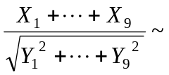 t(9)，参数为9； 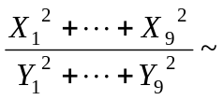F(9,9)，参数为(9,9)。
10.6 （1）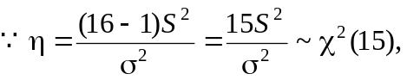
（2）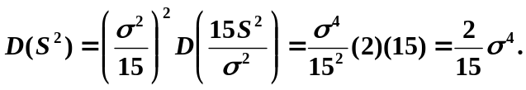
10.7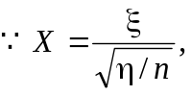其中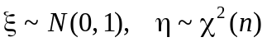， 且ξ，η独立，
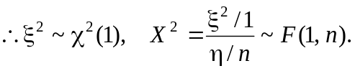
10.8 (1)因为独立正态随机变量的线性组合仍服从正态分布，而
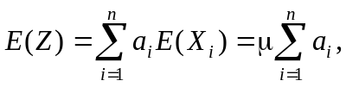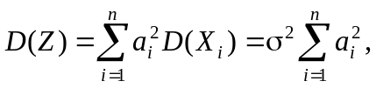
故 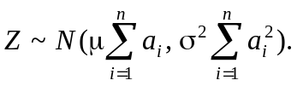
(2)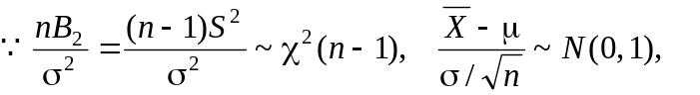且两随机变量独立，
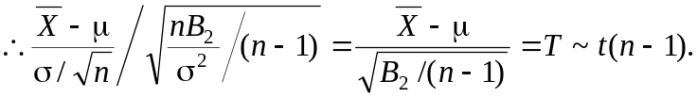
10.9 (1) 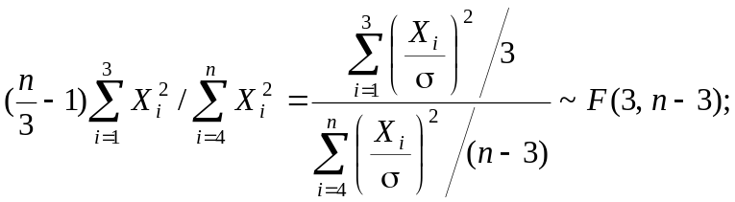
(2) 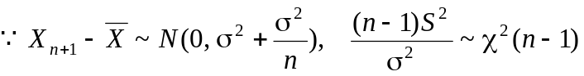且二者独立，
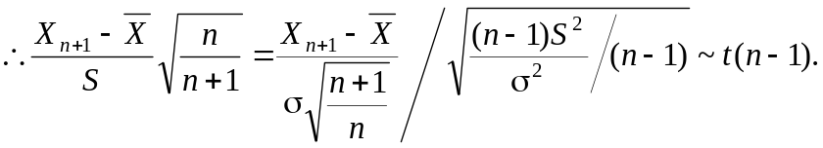
10.10 (1)略
(2)